Классификация баз данных

Функции СУБД
Управление данными во внешней памяти
Данная функция предоставляет пользователям возможности выполнения самых основных операций, которые осуществляются с данными, — это сохранение, извлечение и обновление информации. Она включает в себя обеспечение необходимых структур внешней памяти как для хранения данных, непосредственно входящих в БД, так и для служебных целей, например для ускорения доступа к данным.
Управление транзакциями
Транзакция — это последовательность операций над БД, рассматриваемых СУБД как единое целое. Транзакция представляет собой набор действий, выполняемых с целью доступа или изменения содержимого базы данных. Примерами простых транзакций может служить добавление, обновление или удаление в базе данных сведений о некоем объекте. Сложная же транзакция образуется в том случае, когда в базу данных требуется внести сразу несколько изменений. Инициализация транзакции может быть вызвана отдельным пользователем или прикладной программой.
Восстановление базы данных
Одним из основных требований к СУБД является надежность хранения данных во внешней памяти. Под надежностью хранения понимается то, что СУБД должна быть в состоянии восстановить последнее согласованное состояние БД после любого аппаратного или программного сбоя. Обычно рассматриваются два возможных вида аппаратных сбоев:
- мягкие сбои, которые можно трактовать как внезапную остановку работы компьютера (например, аварийное выключение питания);
- жесткие сбои, характеризуемые потерей информации на носителях внешней памяти.
Поддержание надежности хранения данных в БД требует избыточности хранения данных, причем та часть данных, которая используется для восстановления, должна храниться особо надежно.
Наиболее распространенным методом поддержания такой избыточной информации является ведение журнала изменений БД.
Поддержка языков БД
Для работы с базами данных используются специальные языки, называемые языками баз данных.
В современных СУБД обычно поддерживается единый интегрированный язык, содержащий все необходимые средства для работы с БД, начиная от ее создания, и обеспечивающий базовый пользовательский интерфейс с базами данных. Стандартным языком наиболее распространенных в настоящее время реляционных СУБД является язык SQL (Structured Query Language — язык структурированных запросов). Язык SQL позволяет определять схему реляционной БД и манипулировать данными.
Словарь данных
Системный каталог, который еще называют словарем данных, является хранилищем информации, описывающей данные в базе данных о схемах, пользователях, приложениях и т. д. Предполагается, что каталог доступен как пользователям, так и функциям СУБД. Обычно в словаре данных содержится следующая информация:
- имена, типы и размеры элементов данных;
- имена связей;
- накладываемые на данные ограничения поддержки целостности;
- имена пользователей, которым предоставлено право доступа к данным;
- внешняя, концептуальная и внутренняя схемы и отображения между ними;
- статистические данные, например частота транзакций и счетчики обращений к объектам базы данных.
Управление параллельным доступом
Одна из основных целей создания и использования СУБД заключается в том, чтобы множество пользователей могло осуществлять параллельный доступ к совместно обрабатываемым данным.
Параллельный доступ сравнительно просто организовать, если все пользователи выполняют только чтение данных, поскольку в этом случае они не могут помешать друг другу. Однако когда два или больше пользователей одновременно получают доступ к базе данных, конфликт с нежелательными последствиями легко может возникнуть, например, если хотя бы один из них попытается обновить данные.
СУБД должна гарантировать, что при одновременном доступе к базе данных многих пользователей подобных конфликтов не произойдет.
Управление буферами оперативной памяти
СУБД обычно работают с БД значительного размера. Понятно, что если при обращении к любому элементу данных будет производиться обмен с внешней памятью, то вся система будет работать со скоростью устройства внешней памяти. Практически единственным способом реального увеличения этой скорости является буферизация данных в оперативной памяти. В развитых СУБД поддерживается собственный набор буферов оперативной памяти с собственной дисциплиной замены буферов.
Контроль доступа к данным
СУБД должна иметь механизм, гарантирующий возможность доступа к базе данных только санкционированных пользователей и защищающий ее от любого несанкционированного доступа.
В современных СУБД поддерживается один из двух широко распространенных подходов к вопросу обеспечения безопасности данных: избирательный подход или обязательный подход.
В большинстве современных систем предусматривается избирательный подход, при котором некий пользователь обладает различными правами при работе с разными объектами. Значительно реже применяется альтернативный, обязательный подход, где каждому объекту данных присваивается некоторый классификационный уровень, а каждый пользователь обладает некоторым уровнем допуска.
Поддержка целостности данных
Термин целостность используется для описания корректности и непротиворечивости хранимых в БД данных. Реализация поддержки целостности данных предполагает, что СУБД должна содержать сведения о тех правилах, которые нельзя нарушать при работе с данными, и обладать инструментами контроля за тем, чтобы данные и их изменения соответствовали заданным правилам.

Классификация
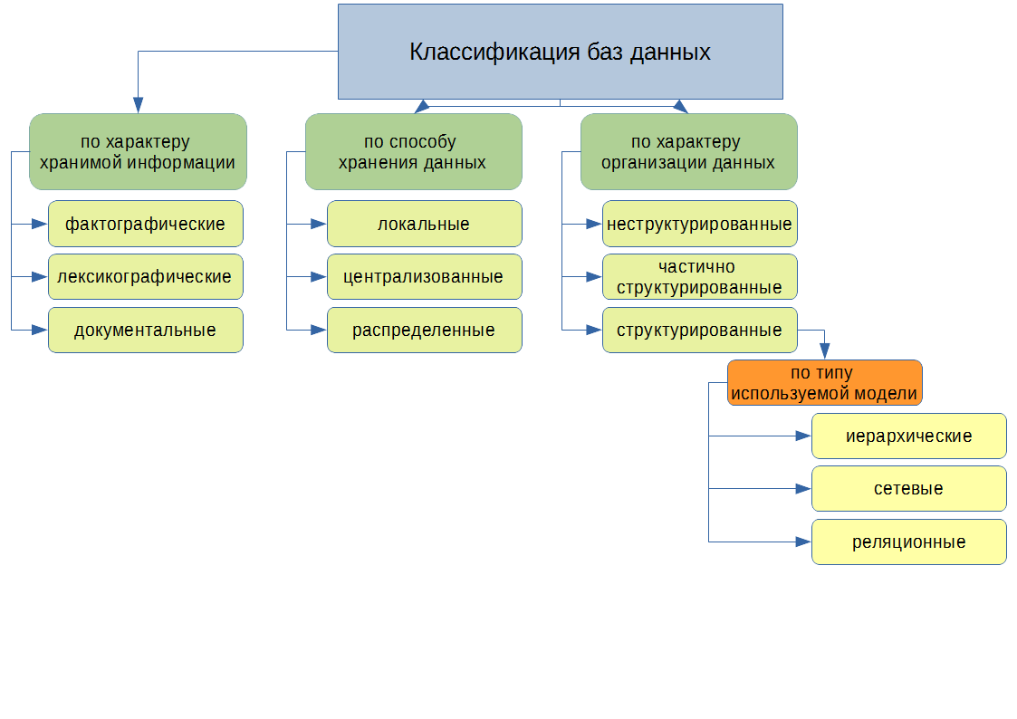
По характеру хранимой информации
К лексикографическим базам данных относятся различные словари (классификаторы, многоязычные словари, словари основ слов и т. п.).
В системах фактографического типа в БД хранится информация об интересующих пользователя объектах предметной области в виде «фактов» (например, биографические данные о сотрудниках, данные о выпуске продукции производителями и т.п.). В ответ на запрос пользователя выдается требуемая информация об интересующем его объекте (объектах) или сообщение о том, что искомая информация отсутствует в БД.
В документальных БД единицей хранения является какой-либо документ (например, текст закона или статьи), и пользователю в ответ на его запрос выдается либо ссылка на документ, либо сам документ, в котором он может найти интересующую его информацию.
БД документального типа могут быть организованы по- разному: без хранения и с хранением самого исходного документа на машинных носителях. К системам первого типа можно отнести библиографические и реферативные БД, а также БД- указатели, отсылающие к источнику информации. Системы, в которых предусмотрено хранение полного текста документа, называются полнотекстовыми.
В системах документального типа целью поиска может быть не только какая-то информация, хранящаяся в документах, но и сами документы. Так, возможны запросы типа «сколько документов было создано за определенный период времени» и т. п. Часто в критерий поиска в качестве признаков включаются «дата принятия документа», «кем принят» и другие «выходные данные» документов.
По способу хранения данных
Локальные базы данных - это база данных, предназначенная для локального использования одним пользователем.
Централизованные базы - вся информация хранится на одном компьютере. Это может быть автономный ПК или сервер в сети, к которому имеют доступ пользователи или клиенты.
Интегрированные и распределенные БД предполагают возможность одновременного обращения нескольких пользователей к одной и той же информации (многопользовательский, параллельный режим доступа). Это привносит специфические проблемы при их проектировании и в процессе эксплуатации. Распределенные БД, кроме того, имеют характерные особенности, связанные с тем, что физически разные части БД могут быть расположены на разных ЭВМ, а логически, с точки зрения пользователя, они должны представлять собой единое целое.
По характеру организации данных БД
По характеру организации данных БД могут быть разделены на:
- неструктурированные,
- частично структурированные и
- структурированные.
Этот классификационный признак относится к информации, представленной в символьном виде. К неструктурированным БД могут быть отнесены базы, организованные в виде семантических сетей. Частично структурированными можно считать базы данных в виде обычного текста или гипертекстовые системы. Структурированные БД требуют предварительного проектирования и описания структуры БД. Только после этого базы данных такого типа могут быть заполнены данными.
По типу используемой модели
Иерархические базы данных представляют собой ориентированный граф(дерево), у которого имеется только одна вершина, не подчиненная никакой другой. При этом другая вершина подчинена лишь только одной вышестоящей вершине. Поиск какого либо элемента данных в такой системе может оказаться довольно трудоёмким из-за необходимости последовательно проходить несколько иерархических уровней. Пример: файловая структура.
Сетевая модель представляет собой структуру, у которой любой элемент может быть связан с любым другим элементом. Сетевая база данных состоит из наборов записей, которые связаны между собой так, что записи могут содержать явные ссылки на другие наборы записей. Тем самым наборы записей образуют сеть. Связи между записями могут быть произвольными, и эти связи явно присутствуют и хранятся в базе данных.
На реляционной модели данных строятся реляционные базы данных. Термин «реляционный» означает, что теория основана на математическом понятии отношение (relation). В качестве неформального синонима термину «отношение» часто встречается слово таблица. Необходимо помнить, что «таблица» есть понятие нестрогое и неформальное и часто означает не «отношение» как абстрактное понятие, а визуальное представление отношения на бумаге или экране. Некорректное и нестрогое использование термина «таблица» вместо термина «отношение» нередко приводит к недопониманию.

Что такое NoSQL?
Термин NoSQL обозначает нереляционные типы баз данных, которые хранят данные в формате, отличном от реляционных таблиц. Однако базы данных NoSQL можно запрашивать с помощью API-интерфейсов идиоматических языков, языков декларативных структурированных запросов и языков примеров запросов — вот почему их также называют «не только SQL» базами данных.
Базы данных NoSQL широко используются в веб-приложениях реального времени и больших данных, поскольку их основные преимущества — это высокая масштабируемость и высокая доступность.
Базы данных NoSQL предпочитают использовать разработчики, так как они естественным образом вписываются в парадигму гибкой разработки благодаря своей быстрой адаптации к меняющимся требованиям. Хранить данные в базах данных NoSQL легче и понятнее аналогично тому, как данные используются приложениями, а хранить или извлекать данные с использованием API-интерфейсов в стиле NoSQL можно без большого числа преобразований. Более того, базы данных NoSQL могут в полной мере использовать преимущества облака, обеспечивая нулевое время простоя.

